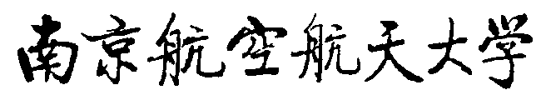

实验课程排课申请表

课程名
课程号 |  | 课程类型√ | [ ] 带实验的理论课 [ ] 纯实验课
开课学院 |  | 讲课学时 |  | 实验学时
排课要求
排课学时数 |  | 周学时 |  | 是否需要安排教室
排课起止时间
需要排课原因
开课学院审定
  负责人签字（盖章）： |  | 日期：

